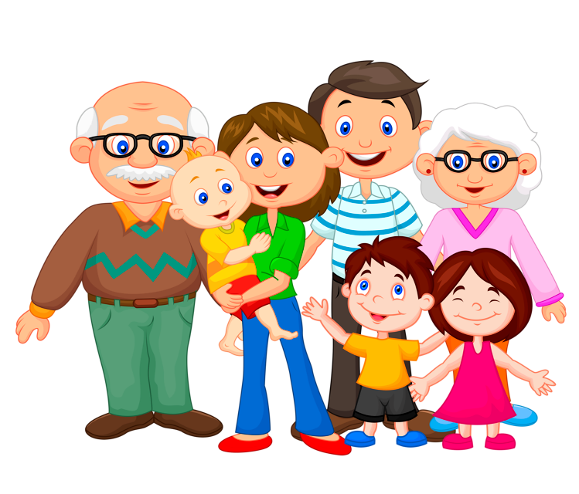
Роль бабушки и дедушки в семейном воспитании
Консультация для родителями

Семья малыша – это мир, в котором закладываются основы морали, отношения к людям. Велика роль семьи в воспитании у ребёнка культуры поведения, дисциплинированности и организованности, честности и правдивости, скромности.
Отец и мать, а также другие члены семьи – дедушка, бабушка, старшие сестры и братья – формируют личность ребёнка с раннего его возраста. Важно, чтобы в таких семьях требования взрослых к воспитанию детей были едины.
К сожалению, не всегда это так. В жизни возникают различные ситуации. Например, бабушка считает, что родители излишне строги, требовательны к ребёнку, а мать и отец упрекают её в неразумном баловстве внука. Споры возникают по поводу режима дня ребёнка (пора идти спать, а ребенок не может оторваться от игры и т.д.) Такие разногласия вредят правильному воспитанию дошкольника в семье.
Но каков бы ни был состав семьи, дедушка и бабушка систематически общаются со своими детьми и внуками, помогают им материально, участвуют в практических делах, в хозяйственно-бытовой работе, в воспитании детей.
Тесное общение дедушек и бабушек со своими внуками делает их жизнь радостной. Наполняет её глубоким содержанием. Членов семьи объединяет кровное родство, любовь, общие интересы, ответственность родителей за воспитание детей.
Положительный результат возможен лишь при условии вдумчивого воспитания, когда все взрослые члены семьи служат для своих детей образцом поведения: доброжелательно относятся к окружающим, добросовестно трудятся, интересуются общественными событиями.
Воспитывая детей в семье, взрослые не всегда осознают, что дошкольники, особенно с пяти лет, проявляют особый интерес к окружающему миру. Ограничение же детей рамками семейной жизни сказывается на их общем развитии, не формируется личность ребёнка.
Для нравственного развития детей важно, чтобы суждения близких им людей подтверждались соответствующими делами. Дети легко поддаются внушению, особенно малыши. Внушить им можно не только хорошее, но и дурное: чувства ребёнка непосредственны, быстро возникают и угасают. Ребенку трудно управлять своими эмоциями, чем и объясняются довольно быстрые переходы от бурного веселья к слезам.
Взрослым членам семьи при воспитании ребёнка важно учитывать эти особенности. Например, не надо наказывать за то, что он изображает в игре что-то плохое, увиденное в семье, лучше подсказать ему хорошую игру. Не следует увлекаться внушениями, разъяснениями, правильнее будет включить ребёнка в конкретные практические дела, посильные для его возраста.
Во многих художественных произведениях отражено влияние старших членов семьи на личность ребенка, приводятся и примеры того, как не надо поступать по отношению к своим близким, к старшим людям. Например, рассказ Л.Н.Толстого «Старый дед и внучек» небольшой по объёму, но глубокий по нравственному воспитанию.
«Старый дед и внучек». Л.Н.Толстой
«Стал дед очень стар. Ноги у него не ходили. Глаза не видели, уши не слышали, зубов не было. И когда он ел, у него текло назад изо рта. Сын и невестка перестали его за стол сажать, а давали ему обедать за печкой. Снесли раз ему обедать в чашке. Он хотел её подвинуть, да уронил и разбил. Невестка стала бранить старика за то, что он им всё в доме портит и чашки бьёт, и сказала, что теперь она ему будет давать обедать в лоханке. Старик только вздохнул и ничего не сказал.
Сидят раз мужик с женой дома и смотрят – сынишка их на полу дощечками играет – что-то слаживает. Отец и спросил: «Что ты это делаешь, Миша?» А Миша и говорит: «Это я, батюшка, лоханку делаю. Когда вы с матушкой старые будете, чтобы вас из этой лоханки кормить». Мужик с женой поглядели друг на друга и заплакали. Им стыдно стало за то, что они так обижали старика; и стали с тех пор сажать его за стол и ухаживать за ним».
Достойное поведение родителей в семье служит дошкольникам примером для подражания, формирует у них такие нравственные черты, как доброта, отзывчивость, заботливость. От умения сочетать любовь к внукам с требовательностью к ним, привлекать детей к участию в интересных и полезных делах во многом зависит авторитет дедушек и бабушек.
Бабушка и дедушка, живущие в семье сына или дочери, принимают на себя определённую часть забот, систематически участвуют в ведении домашнего хозяйства. Кроме того, они воспитывают своих внуков, многое вкладывая в душу и ум ребёнка. Проявляя заботу о его здоровье, правильном физическом развитии. У бабушки и дедушки больше терпения, чем у молодых родителей, больше мудрости в общении с малышами. Если старшие члены семьи уже не работают, то у них есть и дополнительное время для воспитания внуков.
В неполной семье участие бабушки и дедушки имеет большое значение в воспитании детей. Мальчику дедушка особенно нужен, когда в семье нет отца. Если причина неполной семьи – развод, взрослым особенно необходимо договориться и придерживаться единых действий. Например, согласиться с тем, что ушедшему из семьи отцу можно встречаться с сыном в определённые дни для совместных прогулок, развлечений.
Нередко недоразумения возникают вследствие несовпадений мнений. Например, бабушка, обиженная тем, что зять разошёлся с её дочерью, травмирует ребёнка нелестной оценкой его отца, ушедшего из семьи. Дочь (мать ребёнка) недовольна этим, хотя и считает, что бывший муж недостоин хорошей оценки.
Часто недоразумения между взрослыми возникают вследствие разного понимания задач и методов воспитания, особенностей подхода к ребёнку. Молодые родители жалуются на то, что бабушки слишком балуют внуков, опекают во всём (из-за этого даже стремятся ограничить их общение); старшие члены семьи считают, что молодёжь плохо приучают детей у труду или слишком строго обращаются с детьми, не учитывая их возраста.
Укрепляет отношения родных проведение праздников: Нового года, дней рождения.
Интересны и полезны для детей рассказы бабушек и дедушек о своём детстве, работе в тылу или об участии в боях в период Великой Отечественной войны. Хорошие традиции развиваются и поддерживаются молодыми родителями, которые проявляют при этом много выдумки и фантазии.
Овладеть необходимыми методами и приёмами в воспитании детей поможет взрослым членам семьи педагогический коллектив детского сада.
Взрослые члены семьи будьте внимательны друг к другу, умейте видеть и правильно оценивать достоинства каждого, понимать другого, прощать недостатки и проявлять уважение друг к другу.

